1.下列关于地球运动的叙述，正确的是( )
A.地表任何地点的自转角速度都一样 B.在近日点时地球公转速度较慢
C.由于地球自转运动产生了昼夜现象 D.由于地球自转运动产生了昼夜交替现象
2.与“坐地日行八万里”最相吻合的地点是（ ）
A.赤道 B.回归线 C.极圈 D.极点
3.晨昏线与经线的关系，说法正确的是（ ）
A.晨昏线一定与经线重合 B.晨昏线一定与经线相交
C.晨昏线垂直赤道时，也过极点 D.晨昏线有可能与赤道平行
4.东八区的中央经线是（ ）
A、东经120⁰ B、西经60⁰ C、西经120⁰ D、东经60⁰
5．某地北侧是中纬度，南侧是低纬度，使用的是“北京时间”，该地的地理坐标可能是（ ）
A、23⁰26′N，120⁰E B、30⁰N，115⁰E
C、23⁰26′S，116⁰E D、30⁰N，140⁰E查字典地理网http://dili.chazidian.com
6. 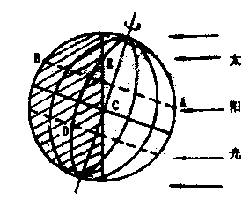读图分析回答：

（1）此时若北京时间为10时，标出图中各经线的度数。
（2）此日为 月 日前后，北极圈内出现 现象。C点此时的太阳高度是 。
（3）A点的地理坐标是 ，B点的日出时间是 ，E点的昼长是
小时。
（4）图中地方时相同的两点是 和 。

参考答案：
1.D 2.A 3.C 4.A 5.B 6.（1）图略，从A到B各条经线的度数依次是150°E，120°E，90°E，60°E，0，30°W （2）6，22，极昼，66°34’ （3）23°26’N，150°E 早晨5点，16小时 （4）E和D

